животные, которые являются переносчиками инфекций, спасаясь от паводка, стремятся в жилые дома и постройки, отчего в значительной мере возрастает риск заражения человека инфекционными и паразитарными заболеваниями.
Государственное учреждение
«Любанский районный центр гигиены и эпидемиологии»
и мелкие
ПАВОДОК - это резкий подъем уровня воды в водоеме, который часто приводит к выходу воды из берегов и затоплению близлежащих территорий. В результате паводка происходит массовое загрязнение воды в колодцах и скважинах нечистотами с подтопленных объектов, свалок,
хозяйственных дворов, туалетов. Грызуны
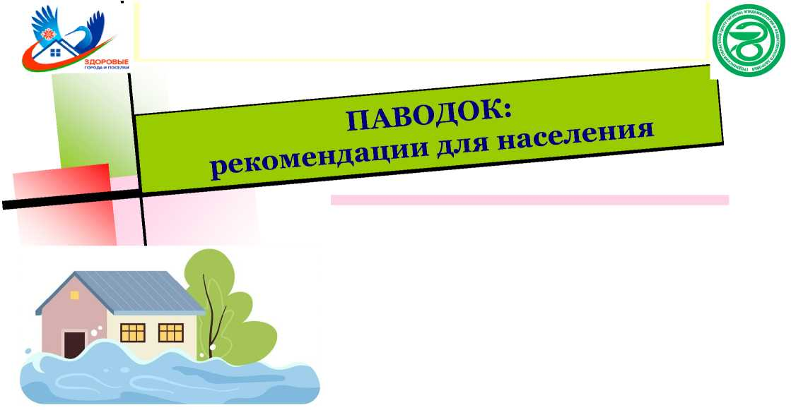

ДО ПАВОДКА:
очистить территорию от мусора, очистить и обеззаразить выгребные ямы и надворные туалеты;
произвести работы по уничтожению грызунов;
заделать отверстия и щели в хозяйственных и жилых помещениях;
хранить воду и продукты питания в местах, недоступных для грызунов, с соблюдением условий хранения;
обеспечить запас упакованной воды.
Чтобы защититься от последствий паводка необходимо:
ВО ВРЕМЯ ПАВОДКА:
использовать для питья и приготовления пищи только упакованную или кипяченую воду;
не пить воду из случайных непроверенных источников;
не употреблять в пищу подмоченные паводковыми водами продукты питания;
отдавать предпочтение термически обработанным овощам и фруктам, обдавать их кипятком, промывать кипяченой или упакованной водой;
при первых признаках ухудшения самочувствия незамедлительно обращаться за медицинской помощью.
ПОСЛЕ ПАВОДКА:
очистить подворье от мусора, который принесла с собой вода;
провести очистку шахтных колодцев с полным откачиванием воды и дезинфекцией;
использовать воду из колодца для питья только после проведения лабораторных исследований;
провести дезинфекцию поверхностей жилых помещений, посуды и других предметов разрешенными для применения средствам дезинфекции в соответствии с инструкциями по их применению;
провести обеззараживание надворных уборных, выгребных ям разрешенными для применения дезинфицирующими средствами в соответствии с инструкциями по их применению;
соблюдать правила личной гигиены при работе на приусадебных, садовых участках, использовать перчатки, не принимать пищу во время работы, не курить.

